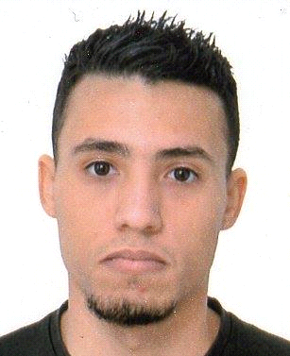

**Ahmed DJADOURI**

**Nationalité : Algérienne**

**Rue ETIENNE DINE IMP AF n#4 BLIDA**

**TEL : +213.555.747.553**

**Célibataire, 27 ans**

**E-mail :** [**ahmed.djadouri@gmail.com**](mailto:ahmed.djadouri@gmail.com)

**FORMATIONS ET DIPLOMES**

* **2009-2010** : obtention du baccalauréat, série Science expérimentales.
* **2010-2013** : université des sciences et de la technologie de Houari BOUMEDIENE (usthb) : Licence en Chimie, option : chimie fondamentale.
* **2013-2015** : université des sciences et de la technologie de Houari BOUMEDIENE (usthb) : Master Chimie analyse et contrôle.
* **11, 12 Juillet 2016** : formation faite à l’établissement privé de formation professionnelle (ESG), portant sur : Prévention des risques liés au transport, stockage, manipulation et utilisation des produits chimique.
* **27 Septembre 2016** : formation par INFSP IAA-Blida, portant sur : Lutte Anti Incendie.
* **Du 18 au 20 Décembre 2016**: formation faite à l’établissement privé de formation professionnelle WANYLAB, portant sur : Evaluation des incertitudes dans les laboratoires d’analyses et d’essais.
* **Novembre 2017 (3 jours)**: Attestation de formation sur l’iso 17025 (version 2017) norme d’accréditation.
* **Novembre 2018 (3 jours) :** Attestation de formation sur : Suivi de la qualité et les cartes de contrôle.
* **Décembre 2018 (3 jours) :** Attestation de formation sur : Validation des méthodes d’essais selon la norme ISO 17025 version 2017.

**EXPERIENCE PROFESSIONNELLE**

* **Du 20/03/2014 Au 05/04/2014 Sarl NOVAPHARM TRADING**
* Stage de 15 jours au niveau du laboratoire de contrôle de qualité.
* **Du 02/02/2015 Au 24/06/2015**
* Formation au sein de laboratoire d’électrochimie-corrosion, métallurgie et chimie minérale de la faculté de chimie-USTHB afin d’obtenir le titre de master.
* J’ai appris à utiliser les techniques de caractérisation suivantes : IR-TF, DRX, SAA, FRX

* **Du 10/01/2016 jusqu’à présent**
* Travailler à MFG (Mediterranean Float Glass) au niveau du laboratoire de contrôle de qualité de la matière première et produit fini.
* Très bonne maitrise du pratique au laboratoire (Applique les BPL).

**LANGUE ET INFORMATIQUE**

* Lues écrites parlées : Français ; Anglais ; Arabe.
* Informatique : maitrise les suites Microsoft office (Word, Excel, Internet, Power point, Outlook….).

**CENTRE D’INTERET**

* Possède permit de conduire catégorie**: B**
* Bonne aptitude à toute catégorie de travail.
* Bonne esprit d’équipe